冠县定远寨镇人民政府2025年政府信息
公开工作年度报告

本年度报告根据《中华人民共和国政府信息公开条例》（以下简称《条例》）和《国务院办公厅政府信息与政务公开办公室关于印发<中华人民共和国政府信息公开工作年度报告格式>的通知》（国办公开办函〔2021〕30号）相关要求编制，全文包括总体情况、主动公开政府信息情况、收到和处理政府信息公开申请情况、因政府信息公开工作被申请行政复议和提起行政诉讼情况、政府信息公开工作存在的主要问题及改进情况、其他需要报告的事项等六个部分。本年度报告中所列数据统计期限从2025年1月1日至12月31日。本年度报告电子版可从冠县人民政府网站（http://www.guanxian.gov.cn/）下载。公众如需进一步咨询了解相关信息，请与冠县定远寨镇人民政府联系（地址：山东省聊城市冠县定远寨镇309国道与临莘路交叉口南400米路东；邮编：252512；电话:0635-5847422；邮箱:gxdyzzbangongshi@lc.shandong.cn）。
一、总体情况
2025年，定远寨镇人民政府锚定政务公开高质量发展目标，以强化责任担当与主动作为为核心，全力推动政务公开工作向规范化、精准化、实效化深度迈进。持续坚守“以公开为常态，不公开为例外”的法定原则，聚焦群众需求与发展大局，着力实现公开内容全面精准、公开渠道便捷高效、办事结果公正可溯，切实做到“件件有回应、解读有实效”。现将我镇2025年度政府信息公开工作总体情况综述如下：
- 主动公开
2025年，定远寨镇严格依照时限要求公开相关政府信息，严把信息质量关，推动政府信息公开工作常态化开展。通过冠县人民政府网站主动发布各类政府信息27条，内容涵盖镇街动态、依据信息、培训计划等领域信息。
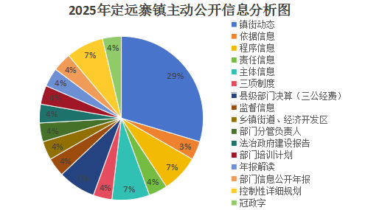
（二）依申请公开
2025年，共受理政府信息公开申请0件。全年未发生因政府信息公开被行政复议、提起行政诉讼情况。
（三）政府信息管理
坚持政府信息管理基础制度，规范信息管理。定期对公开事项进行梳理规范，做好动态调整工作。严格落实保密审查相关要求，严把信息发布关口。全力保障群众便捷获取相关政府信息，稳步推进信息管理基础工作落地见效。
（四）政府信息公开平台建设
全力推进政府信息公开平台高效安全运维建设，以冠县人民政府网站为载体平台，保障机构设置详情、财政预决算报告、村庄规划方案等关键信息发布质效。持续深化政务公开体验区的建设管理工作，确保群众及时知晓政策解读、工作推进动态等各类信息。
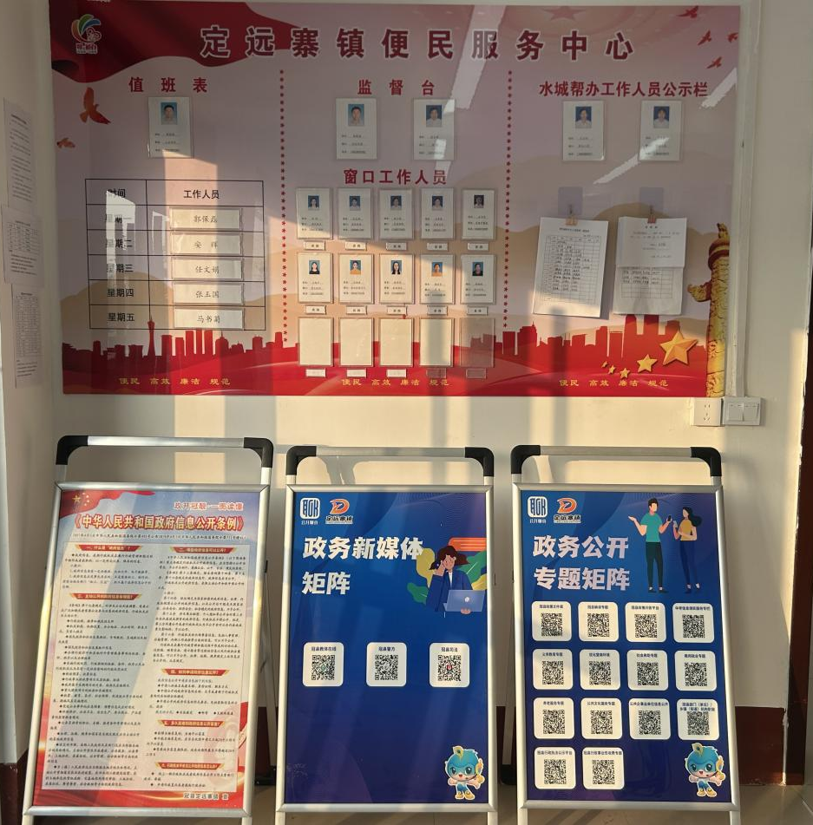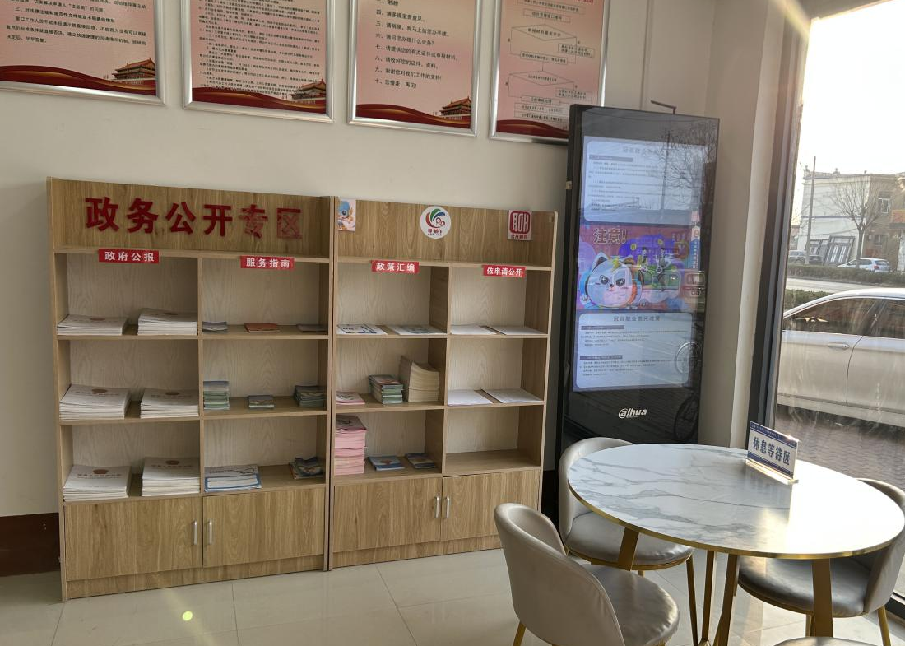
（五）监督保障
组织镇政府信息公开专题培训，开展12场政务公开宣讲活动，切实提升全镇政务公开队伍综合业务素养。主动畅通社会监督渠道，对排查发现的问题立行立改。明确2名专职人员统筹负责此项工作，累计组织4次政务公开专项培训；通过“政府开放日”活动，广泛倾听、吸纳群众意见建议，持续提高群众满意度。

二、主动公开政府信息情况
第二十条第（一）项
信息内容 | 本年制发件数 | 本年废止件数 | 现行有效件数
规章 | 0 | 0 | 0
行政规范性文件 | 0 | 0 | 0
第二十条第（五）项
信息内容 | 本年处理决定数量
行政许可 | 0
第二十条第（六）项
信息内容 | 本年处理决定数量
行政处罚 | 0
行政强制 | 0
第二十条第（八）项
信息内容 | 本年收费金额（单位：万元）
行政事业性收费 | 0
三、收到和处理政府信息公开申请情况
（本列数据的勾稽关系为：第一项加第二项之和，  等于第三项加第四项之和） |  |  | 申请人情况
 |  |  | 自然人 | 法人或其他组织 |  |  |  |  | 总计
 |  |  | 自然人 | 商业企业 | 科研机构 | 社会公益组织 | 法律服务机构 | 其他 | 总计
一、本年新收政府信息公开申请数量 |  |  | 0 | 0 | 0 | 0 | 0 | 0 | 0
二、上年结转政府信息公开申请数量 |  |  | 0 | 0 | 0 | 0 | 0 | 0 | 0
三、本年度办理结果 | （一）予以公开 |  | 0 | 0 | 0 | 0 | 0 | 0 | 0
三、本年度办理结果 | （二）部分公开（区分处理的，只计这一情形，不计其他情形） |  | 0 | 0 | 0 | 0 | 0 | 0 | 0
三、本年度办理结果 | （三）不予公开 | 1.属于国家秘密 | 0 | 0 | 0 | 0 | 0 | 0 | 0
三、本年度办理结果 | （三）不予公开 | 2.其他法律行政法规禁止公开 | 0 | 0 | 0 | 0 | 0 | 0 | 0
三、本年度办理结果 | （三）不予公开 | 3.危及“三安全一稳定” | 0 | 0 | 0 | 0 | 0 | 0 | 0
三、本年度办理结果 | （三）不予公开 | 4.保护第三方合法权益 | 0 | 0 | 0 | 0 | 0 | 0 | 0
三、本年度办理结果 | （三）不予公开 | 5.属于三类内部事务信息 | 0 | 0 | 0 | 0 | 0 | 0 | 0
三、本年度办理结果 | （三）不予公开 | 6.属于四类过程性信息 | 0 | 0 | 0 | 0 | 0 | 0 | 0
三、本年度办理结果 | （三）不予公开 | 7.属于行政执法案卷 | 0 | 0 | 0 | 0 | 0 | 0 | 0
三、本年度办理结果 | （三）不予公开 | 8.属于行政查询事项 | 0 | 0 | 0 | 0 | 0 | 0 | 0
三、本年度办理结果 | （四）无法提供 | 1.本机关不掌握相关政府信息 | 0 | 0 | 0 | 0 | 0 | 0 | 0
三、本年度办理结果 | （四）无法提供 | 2.没有现成信息需要另行制作 | 0 | 0 | 0 | 0 | 0 | 0 | 0
三、本年度办理结果 | （四）无法提供 | 3.补正后申请内容仍不明确 | 0 | 0 | 0 | 0 | 0 | 0 | 0
三、本年度办理结果 | （五）不予处理 | 1.信访举报投诉类申请 | 0 | 0 | 0 | 0 | 0 | 0 | 0
三、本年度办理结果 | （五）不予处理 | 2.重复申请 | 0 | 0 | 0 | 0 | 0 | 0 | 0
三、本年度办理结果 | （五）不予处理 | 3.要求提供公开出版物 | 0 | 0 | 0 | 0 | 0 | 0 | 0
三、本年度办理结果 | （五）不予处理 | 4.无正当理由大量反复申请 | 0 | 0 | 0 | 0 | 0 | 0 | 0
三、本年度办理结果 | （五）不予处理 | 5.要求行政机关确认或重新出具已获取信息 | 0 | 0 | 0 | 0 | 0 | 0 | 0
三、本年度办理结果 | （六）其他处理 | 1.申请人无正当理由逾期不补正、行政机关不再处理其政府信息公开申请 | 0 | 0 | 0 | 0 | 0 | 0 | 0
三、本年度办理结果 | （六）其他处理 | 2.申请人逾期未按收费通知要求缴纳费用、行政机关不再处理其政府信息公开申请 | 0 | 0 | 0 | 0 | 0 | 0 | 0
三、本年度办理结果 | （六）其他处理 | 3.其他 | 0 | 0 | 0 | 0 | 0 | 0 | 0
三、本年度办理结果 | （七）总计 |  | 0 | 0 | 0 | 0 | 0 | 0 | 0
四、结转下年度继续办理 |  |  | 0 | 0 | 0 | 0 | 0 | 0 | 0
四、政府信息公开行政复议、行政诉讼情况
行政复议 |  |  |  |  | 行政诉讼
结果  维持 | 结果纠正 | 其他结果 | 尚未  审结 | 总  计 | 未经复议直接起诉 |  |  |  |  | 复议后起诉
 |  |  |  |  | 结果维持 | 结果纠正 | 其他  结果 | 尚未  审结 | 总计 | 结果维持 | 结果  纠正 | 其他  结果 | 尚未审结 | 总计
0 | 0 | 0 | 0 | 0 | 0 | 0 | 0 | 0 | 0 | 0 | 0 | 0 | 0 | 0

五、存在的主要问题及改进情况
（一）存在的主要问题
政府信息公开发布形式单一，形式丰富度有待加强。
（二）改进情况

针对问题，定远寨镇着力拓展信息公开渠道，探索丰富公开载体类型，结合辖区群众信息获取习惯，持续优化公开方式，不断提升政府信息公开的覆盖面和实际效果。

六、其他需要报告的事项
（一）政府信息公开信息处理费收取情况
认真落实《国务院办公厅关于印发<政府信息公开信息处理费管理办法>的通知》（国办函〔2020〕109号）和《山东省人民政府办公厅关于做好政府信息公开信息处理费管理工作有关事项的通知》（鲁政办字〔2020〕179号）规定，本年度政府信息公开未收取信息处理费。
（二）落实年度政务公开工作要点情况
定远寨镇认真贯彻落实《冠县人民政府办公室关于2025年政务公开重点工作任务分工的通知》要求，锚定核心工作任务，统筹推进政府信息公开各项工作，持续丰富公开内容、拓展公开渠道、创新公开载体，严格对标对表抓实抓牢各项任务，积极向社会各界宣传展示工作成效。
（三）人大代表建议和政协提案办理结果公开情况
2025年冠县定远寨镇人民政府未收到人大代表建议和政协委员提案。
（四）政务公开工作创新情况
2025年，定远寨镇聚焦政务公开实用性与可操作性，积极推动创新举措。在政策解读上，采用“干部入村宣讲+现场答疑”方式，结合辖区实际用通俗语言解读政策，提升群众理解度。有序开展“政府开放日”活动，邀请村民代表走进便民服务中心，直观了解办事流程并征求意见。
（五）政府信息公开年度报告数据统计需要说明的事项
1.本年度报告中所列数据统计期限从2025年1月1日到12月31日止。
2.行政许可数量、行政处罚和行政强制数量，包括已公开和依法未公开的全部处理决定。
3.行政复议机关作为共同被告的行政诉讼案件，只计算原行为主体的案件数量，不计算行政复议机关的案件数量。

